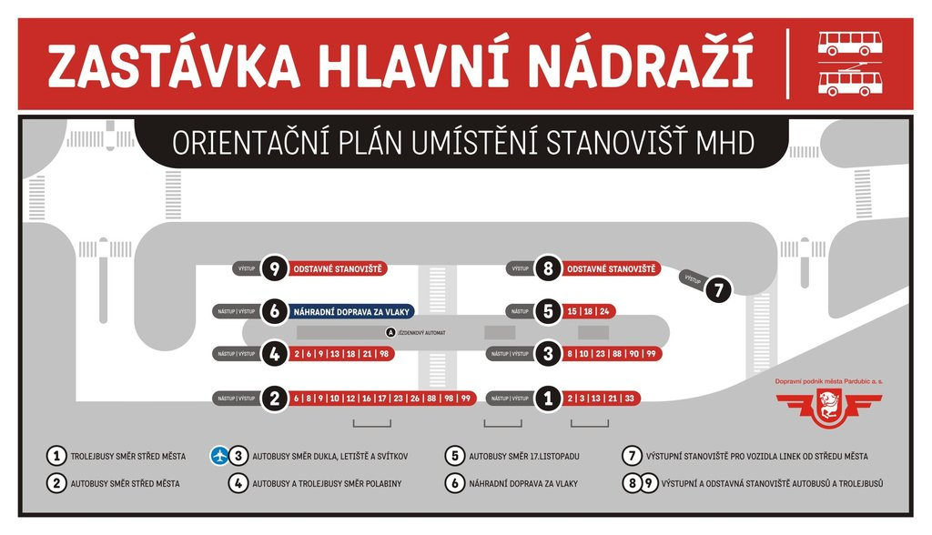
AUTOBUSOVÁ LINKA ABI 2018 – HLAVNÍ NÁDRAŽÍ

NÁSTUPIŠTĚ ABI AUTOBUSOVÉ LINKY – Č. 5

